Тема. СТВОРЕННЯТА РЕДАГУВАННЯ ТЕКСТОВОГО ДОКУМЕНТА В ТЕКСТОВОМУ ПРОЦЕСОРІ Word

Формування компетентностей:

* *предметна компетентність*: сформувати поняття про текстовий документ, текстовий редактор і текстовий процесор; нагадати учням основні правила уведення та редагування текстів; формувати вміння і навички роботи в середовищі текстового процесора;
* ***розвивальна:*** розвивати увагу, логічне мислення, навички роботи з клавіатурою;ключові компетентності:
* екологічна грамотність і здорове життя: формувати вміння дотримуватися правил БЖ під час роботи із ІТ-пристроями;
* уміння вчитися впродовж життя: формувати вміння організовувати свою діяль­ність із використанням засобів ІКТ, а також співпраці з членами соціуму;
* ***виховна:*** виховувати свідоме ставлення до вибору майбутньої професії, інтерес до предмета, любов до Батьківщини.

Тип уроку: засвоєння нових знань, формування вмінь та навичок.

Обладнання та наочність: комп'ютери;мультимедійна дошка, інструкція з ТБ у кабінеті інформатики; презентація.

Програмне забезпечення: текстовий процесор Word

І. ОРГАНІЗАЦІЙНИЙ ЕТАП

Перевірка наявності учнів на уроці та їх готовності до роботи.

*Автотренінг*

Клас у мене — 5Б, він мене не підведе.

В мене друзів є багато, ми працюємо завзято.

ІІ. МОТИВАЦІЯ НАВЧАЛЬНОЇ ДІЯЛЬНОСТІ

*Завдання 1*. «Лови помилку» Які помилки набору тексту ви бачите на мультимедійній дошці?

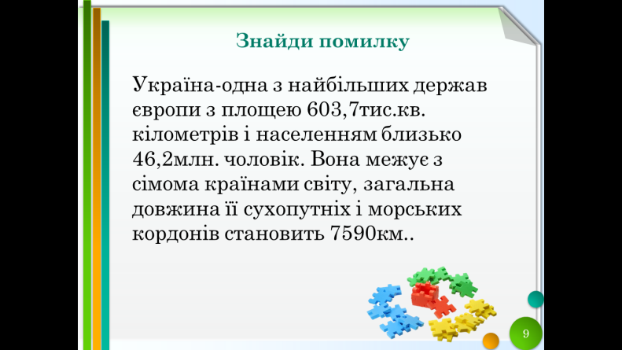Поясніть, чому ви так вважаєте? Як виправити ці помилки?

(Україна-одна з найбільших держав Європи з площею 603,7 тис.кв. кілометрів і населенням близько 46,2млн. чоловік. Вона межує з сімома країнами світу, загальна довжина її сухопутніх і морських кордонів становить 7590км.).

ІІІ. ОГОЛОШЕННЯ ТЕМИ І МЕТИ УРОКУ

Саме тому сьогодні ми поговоримо про тексти і програми для їх опрацювання. Ми починаємо нову дуже цікаву тему «Опрацювання текстових даних».

Під час вивчення цієї теми ви дізнаєтесь:

* Як створити текстовий документ?
* Як редагувати та форматувати тексти в середовищі MS Word 2010?
* Чому так важливо вміти опрацьовувати тексти?
* Яких правил потрібно дотримуватися під час редагування символів.

Отже, сьогодні наш урок, присвячений текстовому процесору.

**Метою** сьогоднішнього уроку є:

* Згадати правила уведення та редагування тексту.
* З’ясувати різницю між текстовими процесорами та текстовими редакторами.
* Ознайомитись з об’єктами текстового документа.

IV. АКТУАЛІЗАЦІЯ ОПОРНИХ ЗНАНЬ

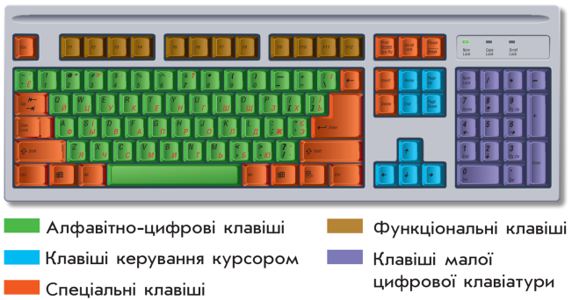А тепер давайте згадаємо, які клавіші є на клавіатурі і для чого вони використовуються.

*Граємо в гру «Розумний м’ячик»*

На слайді з’являються кольорове обрамлення клавіші. Учень, до якого потрапим м’ячик розповідає, що це за клавіша і для чого вона потрібна. Повторюємо призначення букв, цифр та клавішів: пробіл, крапка і кома, Enter, Shift, CapsLock, Delete, Backspase, Ё (уведення апострофу).

Чудово, ви добре запам’ятали призначення клавішів з курсу початкової школи.

Згадайте, а в яких програмах ви вже спробували працювати з текстом?

* Графічний редактор
* Редактор презентацій
* Scratch

Які дії дозволяли виконувати ці програми? (*уведення, видалення, зміну кольору, розміру, шрифтів та накреслення*).

V. ВИВЧЕННЯ НОВОГО МАТЕРІАЛУ

Отже, сьогодні ми познайомимося ще з двома видами програм, що дозволяють опрацьовувати текстові данні: це текстові редактори та текстові процесори. Проте, щоб зрозуміти різницю між ними, необхідно згадати, що таке редагування текстів, а що таке форматування.

*Пропоную учням прочитати означення, що наведені у підручнику:*

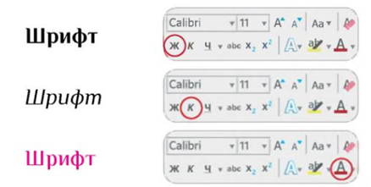Редагування – це додавання і видалення символів, а також виправлення помилок.

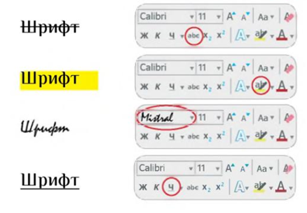Форматування — це процес оформлення зовнішнього вигляду тексту документа. За допомогою інструментів панелі «Шрифт» можна змінювати шрифт, начертання, розмір і колір тексту.

Демонструю учням два вікна (програми блокнот та програми MS Word 2010) з однаковим текстом, але різним форматуванням. Прошу знайти схожість та відмінності.

Отже, робимо висновок, що:

Текстовий редактори – це програми, що дозволяють створювати тексти з простим форматуванням. (блокнот, Notepad++)

Текстові процесори – це програми, що дозволяють створювати тексти зі складним форматуванням. (MS Word 2010, LibreOfficeWriter, OpenOffice, WordPad).

Отже, можливості складного форматування та використання різноманітних об’єктів є лише у текстових процесорах.

Давайте познайомимось з деякими правилами введення тексту:

1. Слова відокремлюють одне від одного пропуском.
2. Щоб перейти на новий абзац, натисніть клавішу Enter.
3. Дефіс між словами не відокремлюють пробілами. *(будь-які)*
4. Довге тире відокремлюють пробілами з обох сторін. *(інформатика – це)*
5. Пробіли не ставлять між дужками і словом у дужках.
6. Перед знаками « ( [{ ставлять пропуск. Слово, що йде за цими знаками, пишеться без пропуску.
7. Знаки » ) ] } пишуться разом зі словом за яким ідуть. *(«інформація»)*

Фізкультхвилинка «Тостер – грінки» або «Йдемо полювати на лева»

Робота за комп'ютером на повторення та закріплення основних умінь і навичок.

A) Повторення правил безпечної роботи за комп'ютером на мультимедійній дошці в середовищі LearningАpps

<https://learningapps.org/display?v=pqei5gfec21>

Б) Інструктаж учителя, щодо роботи з комп’ютерною програмою.

— Запустіть на виконання текстовий процесор MS Word 2010.

Створіть новий текстовий документ.

Подивіться, який мовний режим включено на клавіатурі і обери потрібну мову. Оберіть стандартний розмір шрифту14пт., шрифт TimesNewRoman.

Між завданнями зроби вільний рядок.

|  |  |
| --- | --- |
| 1. Надрукуй слово МИША  2. Постав текстовий курсор після літери Ш  3. Надрукуй літеру К  4. Отримане слово зроби напівжирним червонного кольору. | 1. Надрукуй слово БАЙРАКТАР  2. Натисни клавішу *Home*  3. Натисни клавішу *Delete* 3 рази  4. Натисни клавішу *End*  5. Натисни клавішу*Backspace* 3 рази  6. Отримане слово зроби курсивом жовтого кольору. |
| 1. Надрукуй речення БОРИС ЛЮБИТЬ ЇСТИ  2. Виділи останні три літери першого слова  3. Натисни кнопку *Копіювати*  4. Натисни клавішу *End*  5. Натисни клавішу *Пропуск*  6. Натисни кнопку *Вставити*  7. Отримане речення зроби блакитного кольору підкресленим напівжирним курсивом. | |

В) Релаксація (зняття зорової втоми).

Офтальмологічна пауза

Очі щільно ми закрили —

це один, два, три, чотири.

Потім ширше розкриваєм,

вдалині щось роглядаєм.

І поки ми розглядали,

до шести порахували.

Щоби очі відпочили,

робим це разів чотири.

VІ. ПІДСУМКИ УРОКУ

Переглядаю результати роботи учнів, коментую роботу з точки зору їх навчальних результатів та питань організації процедури навчальної діяльності.

*Гра «Можу — не можу»*

Називаю операцію, а діти хором відповідають «можу» або «не можу».

✵ Розпочинати і завершувати роботу з текстовим редактором.

✵ Відкривати в середовищі текстового редактора текстовий документ, що зберігається на носії.

✵ Створювати в середовищі текстового редактора текстовий документ.

✵ Вводити текст з дотриманням правил орфографії і пунктуації.

✵ Редагувати і форматувати текст.

✵ Зберігати текстовий документ на носії.

✵ Вставляти до текстового документа графічні зображення.

VІІ. ДОМАШНЄ ЗАВДАННЯ

Набрати у текстовому процесорі MS Word улюблений вірш.